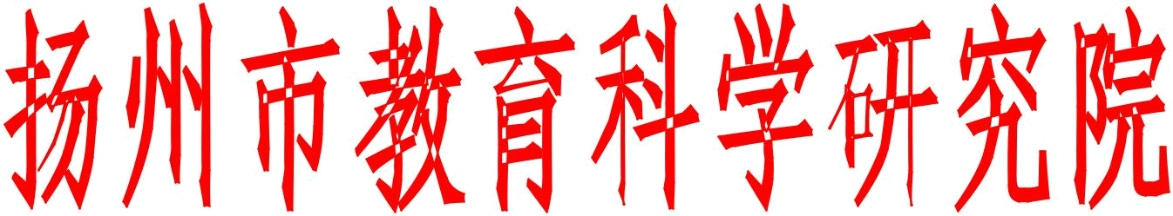

扬教院中学（2017）第59号

关于举办扬州市中学地理学科
第十五届“奋进杯”教研论文评比的通知

各县（市、区）教研室，市开发区城乡管理局，市蜀冈-瘦西湖风景名胜区管委会科教文卫处，市生态科技新城社会事业局，市直各有关中学：
为了进一步推进地理课程改革的深入实施，总结和展示地理教学实践中取得的宝贵经验，促进我市广大地理教师教学理论和教学业务水平的提高，我室决定举办扬州市中学地理学科第十五届“奋进杯”教研论文评比活动，现将有关事宜通知如下：
一、参评对象：
我市初、高中地理教师和地理教研员。
- 论文要求:
1.论文选题着重关注中学优质地理课堂教学评价、中学优质地理课堂教学行为、中学地理教师的能力结构与课堂教学、多媒体与地理优质课、课程改革与教学创新等方面。
2.论文应突出科学性、前瞻性、学科性、实践性；要立意新颖，观点明确，论证充分，给人启迪，对学科教学有较深刻的见解；能体现教育教学新理念、新探索、新成果；关注教学改革、评价改革的热点，关注地理学科教育教学的发展，对优化地理课堂教学，提高教学效益，有自己的思考与发现。
3.参评论文题目自拟，内容自定，论文格式参见附件一。论文应注重理论思考和实践研究，属于工作总结或解题指导等文章不予评比。篇幅一般在3000-5000字左右，特别选题的文章可以放宽到8000字。
4.引用他人原始资料的信息、观点、句子等应做标注，文责自负，坚决反对抄袭行为，一旦发现将取消参评资格，并通知作者所在单位及市、县、区教研室。
5. 本次活动将进行匿名评比。作者信息不得在论文中出现。另附论文封面，写明论文的题目、作者姓名、所在单位、通信地址及邮编、联系电话。
三、评比程序
1.各县市区教研室必须填写“扬州市中学地理学科第十五届“奋进杯”参评作品汇总表（见附件三）”，将参评教研论文、论文评比诚信承诺书（加盖单位公章）及县市区参评目录打印稿各一份寄送扬州市教育局教研室吴春燕处(地址：扬州市史可法路199号)，并将电子稿发送至邮箱：wuchunyan888888＠163.com；市直中学、广陵区、开发区、蜀冈-瘦西湖风景名胜区、生态科技新城各中学则直接送至吴春燕处。
2．论文提交时间截止于2017年9月20日，过期作自动放弃处理。
3．我室将组织专家对送交的教研论文进行评比，按照一定比例评选出一、二、三等奖。

扬州市教育科学研究院中学教研室
2017年5月26日
附件一： 论文格式要求
1.论文文稿一律要求为Microsoft Word格式。文稿应包含中文摘要。使用A4（210×297mm）白色纸张打印，页边距为普通（左右3.18cm、上下2.54cm）,页脚居中处插入页码（阿拉伯数字）。
2.论文写作顺序：标题，作者姓名，作者单位，中文摘要，中文关键词(3～5个)，正文，参考文献。
3.论文体例
（1）论文标题居中，采用二号黑体。副标题在标题下方，前面加破折号，采用三号黑体，居中。
（2）作者姓名在标题下方，之前空一行，居中，采用小四号黑体。作者单位在作者姓名下方，居中，采用五号宋体。
（3）摘要在正文前，不超过300字，采用小五号宋体。全段缩进两个汉字字符距离。前加小五号黑体“摘 要”字样。
（4）关键词紧随摘要，3～5个，采用五号宋体。缩进两个汉字字符距离。前加小五号黑体“关键词”字样。
（5）正文文字内容均采用小四号宋体，不分栏，行距设置为单倍行距，各段落首行缩进两个汉字字符距离。
（6）参考文献列于正文后，采用五号宋体。前加五号黑体“参考文献”字样，单列一行，居中。
4.参考文献应是国内外正式公开发表的并且在文中确切引用的专著、期刊文章、论文集文章、学位论文、报告等。参考文献的著录格式如下：
专 著：[序号]作者名.书名.版本.出版地：出版者，出版年
期 刊：[序号]作者名.题名.刊名，出版年，卷（期）
论 文 集：[序号]作者名.题名.论文集名.出版地：出版者，出版年
学位论文：[序号]作者名.题名.保存地点：保存单位，年份
科研报告：[序号]作者名.报告题名.出版地：出版者，出版年
5.作者简介
姓名、性别、出生年月、工作单位、研究特长（专长）、通讯地址（邮编）、手机、Email。以上信息置于文后,五号楷体。
附件二： 扬州市教研系统教学评比诚信承诺书

评比类别 |  | □教学论文 □教学案例（设计） □课堂教学 其它：
题目内容
教师姓名 |  |  | 性别 |  | 出生年月 | 年 月 | 职称
单位全称
单位地址 |  |  |  |  |  |  | 邮编
联系电话 |  | 办公电话： 手机：
电子信箱 |  | Email:
个人诚信承诺 | 1．我郑重承诺（在括号内打“√”）：  所写教学论文系本人原创，没有抄袭他人（ ）  所写教学案例真实，源于本人亲历的课堂（ ）  所写教学设计系本人原创，没有照搬他人（ ）  2．主办单位若将我的作品公示、上网、发表、出版，我表示（在括号内打“√”）：  同 意（ ）  不同意（ ）  承诺人签字： 年 月 日
单位意见 | 单位负责人签字： （盖公章） 年 月 日
附件三：
扬州市中学地理学科第十五届“奋进杯”参评作品汇总表
参评县市区：__________________ 参评总数：______________

序号 | 标题 | 作者姓名 | 作者单位

